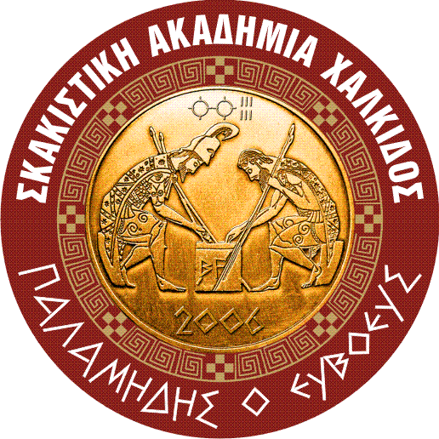
ΣΚΑΚΙΣΤΙΚΗ ΑΚΑΔΗΜΙΑ ΧΑΛΚΙΔΟΣ
«ΠΑΛΑΜΗΔΗΣ Ο ΕΥΒΟΕΥΣ»
Φαρμακίδου 10 (β' είσοδος) 341 00 Χαλκίδα
Τηλ.: 22210-85735 & 22210-85736
Fax:22210-85737 Κιν.6932-274274
http://www.skakistikiakadimia.gr e-mail: info@skakistikiakadimia.gr

6-6-2011
ΔΕΛΤΙΟ ΤΥΠΟΥ

O Sentra 103,3 χορηγός επικοινωνίας στο 39^{ο} Πρωτάθλημα Α΄ Εθνικής και στο final - 4 του 29^{ου} Κυπέλλου Ελλάδας

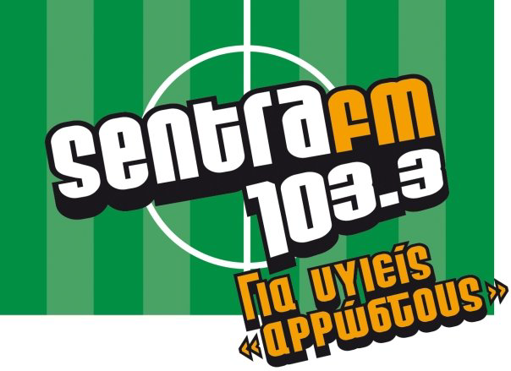
Ο ραδιοφωνικός αθλητικός σταθμός Sentra 103,3 είναι χορηγός επικοινωνίας του 39^{ου} Πρωταθλήματος της Α΄ Εθνικής κατηγορίας (3-8/7) και του final – 4 του 29^{ου} Κυπέλλου Ελλάδας (30/6 – 1/7)που θα γίνουν στην Ερέτρια.
Ο γνωστός σταθμός που έχει και την μοναδική εκπομπή για σκάκι στα ερτζιανά (Αναζητήσεις σε άσπρα – μαύρα, κάθε Σάββατο 10-11 πμ) ακούγεται σε όλο το Λεκανοπέδιο της Αττικής στους 103,3 μεγάκυκλους, στην Πάτρα στους 105,7 και στο Ηράκλειο στους 98,7.
Επίσης ακούγεται παντού μέσω διαδικτύου στο www.sentragoal.gr. Το τηλεφωνικό του κέντρο είναι 210-6076000 και το email του: sentra@sentrafm.gr
Όλοι οι αγώνες θα γίνουν στα ξενοδοχεία Eretria Village Resort και Holidays in Evia.
Τη διοργάνωση των κορυφαίων φετινών ελληνικών σκακιστικών εκδηλώσεων (Πανελλήνια νεανικά πρωταθλήματα από 25/6 μέχρι 1/7, Final-4 Κυπέλλου και Α΄ Εθνική) έχουν αναλάβει η Σκακιστική Ακαδημία Χαλκίδος «Παλαμήδης ο Ευβοεύς» και τα ξενοδοχεία Eretria Village και Holidays in Evia.
Χορηγοί της κολοσσιαίας αυτής διοργάνωσης είναι η Περιφέρεια Στερεάς Ελλάδας, η Περιφερειακή Ενότητα Εύβοιας, ο Δήμος Χαλκιδέων, η Ιερά Μητρόπολης Χαλκίδας, η ΑΕ Τσιμέντων Ηρακλής, οι Αφοι Κωνσταντίνου ΑΒΕΕ και τα ΚΤΕΛ Εύβοιας.

